Problem
Utworzyć model numeryczny dla obwodu elektrycznego typu RLC posługując się metodą Rungego-Kutty. Otrzymać rozwiązania modelu dla kilku zestawów parametrów układu oraz dla kilku wejściowych sygnałów napięcia. Wyniki obliczeń przedstawić na wykresie przebiegu czasowego napięcia i prądu.

Podstawy teoretyczne ()

W skład obwodu elektrycznego wchodzą elementy źródłowe i elementy odbiorcze. Napięcie wytwarzane w źródłach energii nazywamy napięciami źródłowymi, a napięcia na zaciskach elementów odbiorczych napięciami odbiornikowymi. W teorii obwodów elektrycznych napięcie lub prąd źródłowy traktuje się często jako wymuszenie, gdyż stanowią one przyczynę takich zjawisk fizycznych jak napięcia i prądy powstające w obwodzie. Skutek działania wymuszenia nazywamy odpowiedzią, a więc jako odpowiedzi traktuje się takie wielkości fizyczne występujące w obwodzie jak napięcia i prądy odbiornikowe.

Wyznaczenie rozkładu napięć i prądów w obwodzie odbywa się na podstawie dwóch praw Kirchhoffa:

- Pierwsze prawo Kirchhoffa dotyczy bilansu prądów w węźle obwodu elektrycznego: przy dowolnym charakterze zmienności prądów suma wartości chwilowych prądów przewodzenia w węźle obwodu elektrycznego jest równa zeru

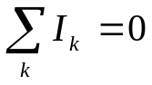

- Drugie prawo Kirchhoffa dotyczy bilansu napięcia w oczku obwodu elektrycznego: przy dowolnym charakterze zmienności napięć suma wartości chwilowych napięć źródłowych występujących w oczku równa się sumie wartości chwilowych napięć odbiornikowych

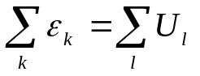

przy czym ε_{k} – wartość chwilowa napięcia źródłowego k-tego źródła, U_{l} – napięcie na l-tym elemencie oczka.

Sygnałem nazywamy funkcję, opisującą wielkość fizyczną, którą może być źródłowe napięcie lub prąd elektryczny. Sygnały dzielimy na sygnały ciągłe w czasie (tzn. funkcja, której dziedziną jest każdy punkt pewnego przedziału osi czasu) i na sygnały dyskretne (tzn. funkcją, której dziedziną jest zbiór liczb całkowitych). Poniżej podano najczęściej spotykane sygnały napięciowe.

- Sinusoidalny

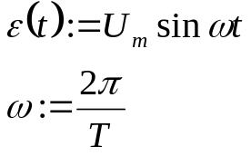

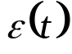
-Um
+Um
0
T
Us
t

definicja napięcia skutecznego:

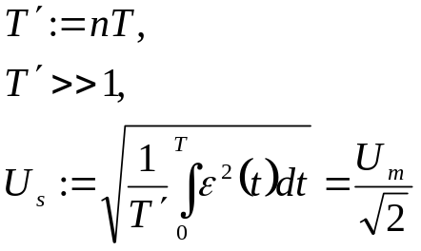

- Wykładniczy rosnący

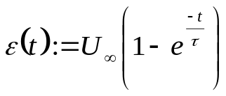
U∞
0
t

- Wykładniczy malejący

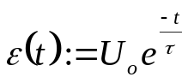
U_{o}
0
t

- Stały – podstawowy

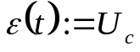
U_{c}
0
t

- Stały – zwarcia

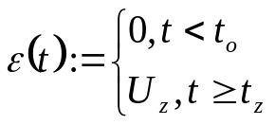
U_{z}
0
t
t_{z}

- Stały – rozwarcia

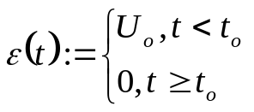
U_{o}
0
t
t_{o}

- Impulsowy

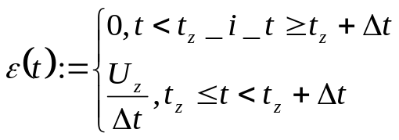

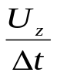
Δt
0
t
tz

- Piłokształtny

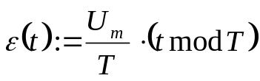
U_{m}
0
t
T
2T

definicja operacji modulo:

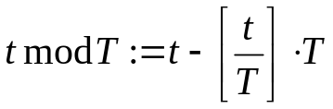

- Prostokątny

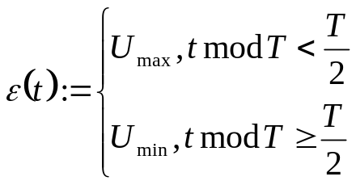
0
t
0,5T
T
U_{max}
U_{min}

- Trójkątny

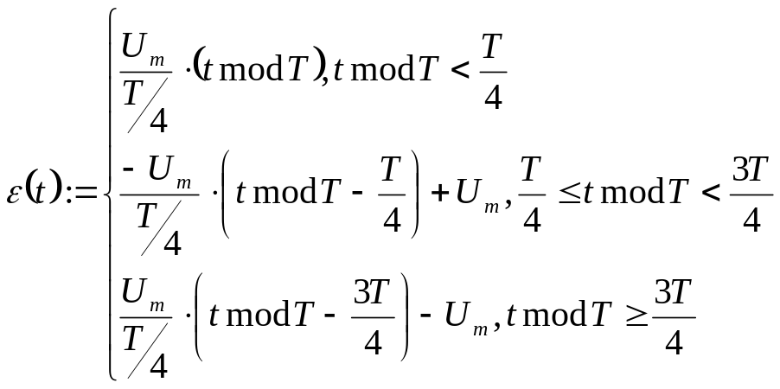
-Um
+Um
0
T
t
3/4T
T/2
T/4

W p/w wzorach przyjęto oznaczenia:

U_{m} – amplituda napięcia, V

T – okres drgań napięcia, ms

U∞ - napięcie nasycenia w nieskończoności, V

τ – stała czasowa, ms

U_{o} - napięcie początkowe, V

U_{c} – napięcie stałe, V

U_{z} – napięcie zwarcia, V

t_{z} – czas zwarcia, ms

t_{o} – czas rozwarcia, ms

t_{z} – czas początku impulsu, ms (w przypadku sygnału impulsowego)

Δt – szerokość impulsu, ms

U_{z} – wysokość impulsu jednostkowego, V*ms

U_{min} – napięcie minimalne, V

U_{max} – napięcie maksymalne, V

R – opór rezystora, Ω

L – indukcyjność cewki, mH

C – pojemność kondensatora, μF

Stanem układu nazywa się najmniej liczny zbiór wielkości, który należy określić w chwili t = t_{o}, aby można było przewidzieć jednoznacznie zachowanie się układu w każdej chwili t ≥ t_{o}, dla każdego sygnału wymuszającego należącego do danego zbioru sygnałów wymuszających, przy założeniu, że wszystkie elementy zbioru wymuszeń są znane dla t ≥ t_{o}. Wielkości te są nazywane zmiennymi lub współrzędnymi stanu. Wektor będący zbiorem n zmiennych stanu nazywamy wektorem stanu.

Układ równań różniczkowych pierwszego rzędu, rozwiązanych względem pierwszych pochodnych, nazywamy równaniem stanu. Metoda analizy obwodu oparta na sformułowaniu, a następnie rozwiązaniu układu równań różniczkowych pierwszego rzędu nazywamy metodą zmiennych stanu.

Opis modelu ()

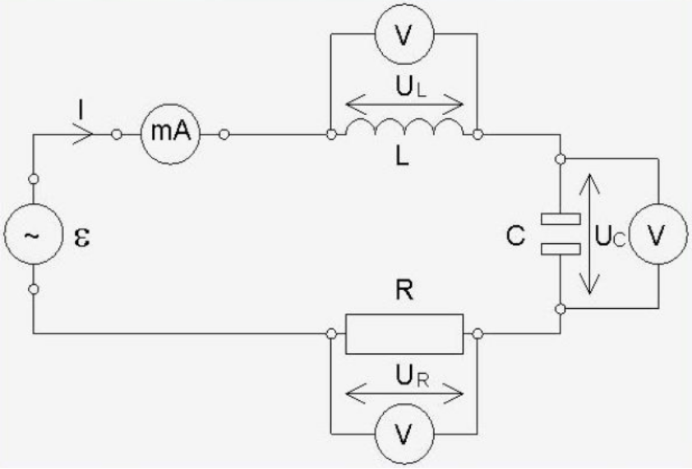

Metodę zmiennych stanu zastosujemy dalej do badania p/w układu RLC. Na podstawie praw Kirchhoffa równanie opisujące ten układ są następujące:

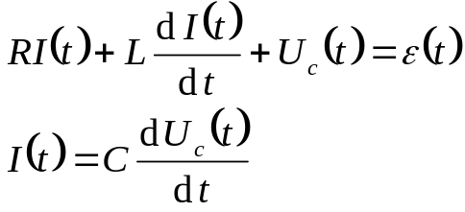

Jeśli do układu RLC podłączymy sygnał stały, następuję ładowanie się kondensatora przez rezystor i cewkę ze źródła napięcia stałego. W wyniku otrzymujemy następujące wykresy:

ε
0
t
U_{c}
i
U_{L}

Dla nielicznych przypadków sygnałów p/w równanie można rozwiązać analitycznie i to tylko w stanie ustalonym. Otrzymanie pełnego stanu nieustalonego w obwodzie RLC dla dowolnych sygnałów wymaga zastosowania metody zmiennych stanu i algorytmu numerycznego. Jako zmienne stanu wybiera się prąd w cewce, w rozpatrywanym przypadku jest to prąd rozładowania kondensatora oraz napięcie na kondensatorze. Dokonujemy wyboru zmiennych stanu

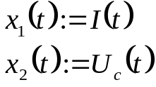

Podstawiamy

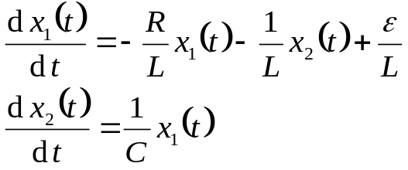

W zapisie macierzowym mamy

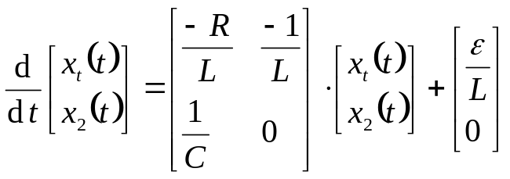

lub w postaci zwartej

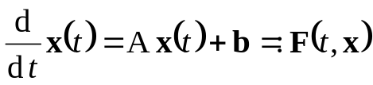

gdzie

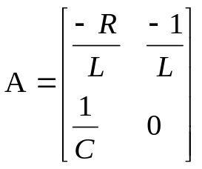

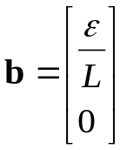

Do numerycznego rozwiązywania zastosujemy poznaną na wykładzie metodę Rungego-Kutty podaną dla równania o ogólnej postaci:

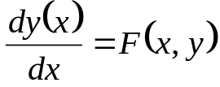

przy czym równanie przyjmuje obecnie wektorową. Mianowicie, y = y(x) jako poszukiwane rozwiązanie równania jest funkcją wektorową jednej zmiennej liczbowej, zaś F = F(x, y) to zdefiniowana p/w funkcja wektorowa dwóch zmiennych. Dokonujemy przy tym podstawienia: x → t oraz y → x=(x₁, x₂). Rozwiązywanie numeryczne równań o takiej postaci polega na sprowadzeniu go do schematu różnicowego metody R-G zawierającego zwykłe działania na wektorach i macierzach. Otrzymujemy zatem następujący schemat dla n-tego kroku iteracyjnego:

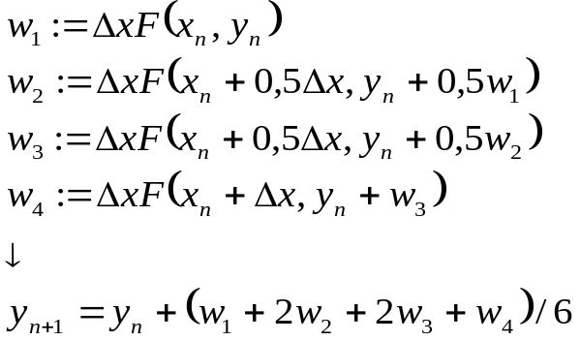

Ćwiczenia i zadania
- Zaimplementować w postaci programu konsolowego C# model obwodu typu RLC ze źródłowym sygnałem sinusoidalnym, opierając się na podanym powyżej opisie teoretycznym. W implementacji można użyć podstawowy kod C++ dla prostego modelu RC z pliku pmkcw01.cpp. Następnie uruchomić utworzony program i otrzymać rozwiązania numeryczne modelu dla kilku zastawów parametrów modelu.
Odpowiedź: mdkzad01.cs
- Zaimplementować w p/w programie inne sygnały źródłowe.
- Wykonać w Excelu lub w innym środowisku obliczeniowym badanie stabilności zastosowanej metody numerycznej w modelu RLC posiłkując się analizę jego równania. Opis do zadania został podany w uwadze poniżej.
Odpowiedź: mdkzad02.rar

Uwaga: Badanie stabilności metod numerycznych wykonuje się w oparciu o odpowiednie twierdzenia matematyczne. W tym miejscu podamy heurystyczny warunek stabilności na podstawie analizy rozpatrywanego równania. Zauważmy, że równanie modelu RLC przyjmuje postać równania dla ruchu cząstki w polu prędkości na płaszczyźnie:

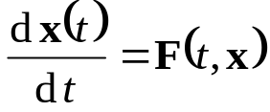

gdzie F(t,x) jest zadanym polem wektorów prędkości.
Wykres tego pola w chwili t=0 dla przykładowych wartości parametrów układu i sygnału sinusoidalnego podaje poniższy rysunek.

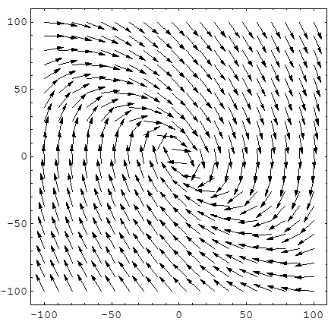
x₁
x₂

Zadając warunki początkowe dla t=0: x(t) = x_{o} , uzyskujemy teoretycznie rozwiązanie x(t) = (x₁(t), x₂(t)) dla p/w równania w postaci przechodzącej przez punkt x_{o} trajektorii cząstki. Prędkość cząstki w każdym punkcie trajektorii x(t) jest przy tym równa zadanej prędkości będącej wartością pola F(t,x(t)) w tym punkcie i w danej chwili czasu t. Zatem trajektoria ta na płaszczyźnie (x₁, x₂) jest w każdym swym punkcie styczna do pewnych wektorów prędkości z pola F. Dowolna metoda numerycznego otrzymywania rozwiązywania dla rozpatry-wanego równania obwodu RLC jest oparta na schemacie iteracyjnym. Na podstawie zadanego punktu początkowego trajektorii cząstki x_{o} metoda przewiduje punkt następny x₁. Jednakże ze względu na przybliżony charakter metody punkt ten na ogół nie należy do trajektorii będącej dokładnym rozwiązaniem, a jedynie do pewnej trajektorii przybliżonej. Po wykonaniu n kroków iteracja przechodzi od bieżącego punktu x_{n} do nowego punktu x_{n+1}, a otrzymana trajektoria składająca się z punktów x_{o} ... x_{n+1} może być znacznie różna od trajektorii dokładnej zwłaszcza w końcowym punkcie x_{n+1}. Jeżeli różnica ta się powiększa wraz ze wzrostem liczby n, to z definicji metoda numeryczna jest niestabilna, a generowane przez nią rozwiązanie jest błędne. W przypadku rozpatrywanego pola prędkości metoda może stać się niestabilna, gdy w danym kroku iteracji przybliżona prędkość cząstki (iloraz różnicowy 'Sx' dla funkcji x(t) ) otrzymana z iteracji jest znacznie różna od prędkości dokładnej (pochodna 'Dx' z funkcji x(t) ) odczytanej z pola w otoczeniu bieżącego punktu iteracji (np. w połowie odcinka pomiędzy punktem bieżącym a następnym). Możemy zatem podać warunek (dostateczny) stabilności metody badany w każdym n-tym kroku iteracji:
x_{n}
x₂
0
x₁
x_{n+1}
Sx
Dx
x_{o}
δ
rozwiązanie dokładne
rozwiązanie przybliżone
F( x, t )
x(t)

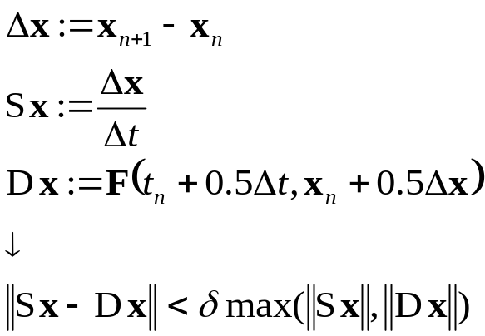

gdzie δ jest pewną liczbą podaną na początku iteracji określającą minimalną względną różnicę pomiędzy prędkością przybliżoną a dokładną.

Opracowano na podstawie podręcznika: Stanisław Bolkowski Teoria obwodów elektrycznych, Wydawnictwo Naukowo-Techniczne, Warszawa 1995..
Opracowano na podstawie pracy magisterskiej: Tomasz Zmyślony Zastosowanie platformy .NET (...), Katowice 2005.

